Приложение 1

ЗАЯВКА
на участие в муниципальном конкурсе научно-технического творчества «Компьютерный гений»,
посвященном Десятилетию науки и технологий

Этап 1 - XXX научно-практическая конференция школьников по программированию

Образовательная организация: ___________________________________________________________________________
Адрес:_________________________________________________________________________________________________

№ | Этап | Фамилия, имя,  отчество  участника  (полностью) | Число, месяц, год рождения  участника | Школа, класс | Возрастная категория | Номинация | Название работы | Фамилия, имя, отчество педагога (полностью) | Число, месяц,  год рождения  педагога
1
2
3

Информация о педагогах (наставниках) творческой группы, подготовивших обучающихся и работы на конкурс. Роль и вклад каждого в творческую работу.
____________________________________________________________________________________________________________________________________________________________________________________________________________________

Ответственный исполнитель заявки: фамилия, имя, отчество (полностью) контактный телефон, электронный адрес
Руководитель Образовательной организации, подпись, расшифровка подписи, печать

Приложение 2

ЗАЯВКА

на участие в муниципальном конкурсе научно-технического творчества «Компьютерный гений»,
посвященном Десятилетию науки и технологий

Этап 2 - «Пользователь ПК - 2023»

Образовательная организация: ___________________________________________________________________________
Адрес:_________________________________________________________________________________________________

№ | Этап | Фамилия, имя,  отчество  участника  (полностью) | Число, месяц, год рождения  участника | Школа, класс | Возрастная категория | Фамилия, имя, отчество педагога (полностью) | Число, месяц,  год рождения  педагога
1
2

Информация о педагогах (наставниках) творческой группы, подготовивших обучающихся и работы на конкурс. Роль и вклад каждого в творческую работу.
____________________________________________________________________________________________________________________________________________________________________________________________________________________

Ответственный исполнитель заявки: фамилия, имя, отчество (полностью) контактный телефон, электронный адрес
Руководитель Образовательной организации, подпись, расшифровка подписи, печать

Приложение 3

ЗАЯВКА
на участие в муниципальном конкурсе научно-технического творчества «Компьютерный гений»,
посвященном десятилетию науки и технологий

Этап 3 - «Дистанционный конкурс творческих работ компьютерной графики»

Образовательная организация: ___________________________________________________________________________
Адрес:_________________________________________________________________________________________________

№ | Этап | Фамилия, имя,  отчество  участника  (полностью) | Число, месяц, год рождения  участника | Школа, класс | Возрастная категория | Номинация | Название работы | Фамилия, имя, отчество педагога (полностью) | Число, месяц,  год рождения  педагога
1
2
3
4

Информация о педагогах (наставниках) творческой группы, подготовивших обучающихся и работы на конкурс. Роль и вклад каждого в творческую работу.
____________________________________________________________________________________________________________________________________________________________________________________________________________________
Ответственный исполнитель заявки: фамилия, имя, отчество (полностью) контактный телефон, электронный адрес
Руководитель Образовательной организации, подпись, расшифровка подписи, печать

Приложение 4

СОГЛАСИЕ НА ОБРАБОТКУ ПЕРСОНАЛЬНЫХ ДАННЫХ
(заполняется на каждого участника)

С целью организации эффективной работы с участниками муниципального конкурса научно-технического творчества «Компьютерный гений», а также внесения информации о победителях и призёрах в единую межведомственную региональную базу данных о достижениях одаренных детей и их педагогов-наставников.
Я____________________________________________________________, проживающий по адресу__________________________________ паспорт __________ №_________________, выданный _______________________________________________________________________«___» ___________ 20____г. (заполняется родителями ребенка, не достигшего 14 лет) являясь родителем (законным представителем) _________________________________ проживающего по адресу _________________________________________________
в соответствии с требованием статьи 9 Федерального закона от 27.07.2006 г. №152ФЗ «О персональных данных», подтверждаю свое согласие на обработку муниципальным бюджетным учреждением дополнительного образования "Центр детского творчества "Солнечный", юридический адрес которого: 152907, Ярославская область, г. Рыбинск, проспект Ленина дом 181 персональных данных, а именно: фамилия, имя, отчество; сведения о паспорте (серия, номер, дата и место получения); место жительства; номер телефона; фамилия, имя, отчество ребёнка; дата рождения ребёнка; место жительства ребенка; номер телефона ребёнка. Я разрешаю Оператору разместить видеозапись с моим участием (участием ребенка) на канале Рутуб Центра «Солнечный» г. Рыбинск. Безвозмездно использовать фотографии, тексты стихов, песен, сценарные материалы видео во внутренних и внешних коммуникациях, связанных с деятельностью Оператора. Материалы, представленные на конкурс, могут быть скопированы, представлены и сделаны достоянием общественности или адаптированы для использования любым СМИ и любым способом, в частности в буклетах, видео, в Интернете и т.д. при условии, произведенные фотографии и видео не нанесут вред моему (моего ребенка) достоинству и репутации. Предоставляю право осуществлять обработку с использованием средств автоматизации или без использования таких средств, включая сбор, запись, систематизацию, накопление, хранение, уточнение. Данное Согласие действует с момента подписания и до истечения сроков, установленных действующим законодательством Российской Федерации, а также может быть отозвано по письменному заявлению.
«___»_______________________2023г. ________________ /______________________________ /
Подпись Расшифровка

Согласие на сбор, хранение, использование, распространение (передачу) и
публикацию персональных данных педагога-наставника

Я, _________________________________________________________________________________________,
(фамилия, имя, отчество полностью)
проживающий по адресу _________________________________________________________________,
(адрес места жительства)
паспорт ___________________________, выданный _____________________________________________
(серия, номер) (дата выдачи наименование органа, выдавшего паспорт)
_________________________________________________________________________________________,
место работы в настоящее время:_____________________________
дата рождения (число, месяц, год): _____________________________,

в соответствии с требованиями статьи 9 Федерального закона от 27.07.2006 № 152-ФЗ «О персональных данных», подтверждаю свое согласие на обработку муниципальным бюджетным учреждением дополнительного образования «Центр детского творчества «Солнечный», находящемся по адресу: г. Рыбинск, пр-кт Ленина , д. 181 (далее – Оператор) моих персональных данных: фамилии, имени, отчества, места работы, даты рождения, паспортных данных/данных свидетельства о рождении с целью формирования регламентированной отчетности, размещения части данных (фамилии, имени, отчества, даты рождения, места работы) в региональной базе данных о достижениях одаренных детей и их педагогах-наставниках, а также в свободном доступе в сети Интернет на сайте Оператора.
Я разрешаю Оператору производить фото- и видеосъемку, безвозмездно использовать эти фото, видео и информационные материалы во внутренних и внешних коммуникациях, связанных с деятельностью Оператора, на своих сайтах и в других проектах без дополнительных согласований. Фотографии и видеоматериалы могут быть скопированы, представлены и сделаны достоянием общественности или адаптированы для использования любыми СМИ и любым способом, в частности в буклетах, видео, в Интернете и т.д. при условии, что произведенные фотографии и видео не нанесут вред моему достоинству и репутации.
Предоставляю Оператору право осуществлять все действия (операции) с моими персональными данными, включая сбор, систематизацию, накопление, хранение, обновление, изменение, использование, обезличивание, блокирование, уничтожение. Способы обработки персональных данных: смешанная обработка с передачей по сети Интернет.
Данное Согласие действует с момента подписания и до истечения сроков, установленных действующим законодательством Российской Федерации, а также может быть отозвано по письменному заявлению.

«_____»______________20__ г. _________________________________(_________________________)
(подпись) (расшифровка)

ПРИЛОЖЕНИЕ 5

Примерный перечень вопросов на теоретический этап
«Пользователь ПК»

Задание 1 (каждое правильное – 1 балл)

N п/п | Термин | Варианты ответа
1. | Файл – это | А - единица измерения информации  Б - программа в оперативной памяти  В - текст, распечатанный на принтере  Г - программа или данные на диске
2. | Гипертекст – это | А - очень большой текст  Б - структурированный текст, в котором могут осуществляться переходы по выделенным меткам  В - текст, набранный на компьютере  Г - текст, в котором используется шрифт большого размера

Задание 2 (каждое правильное – 2 балла)

1. Для передачи секретного сообщения используется код, состоящий из десятичных цифр. При этом все цифры кодируются одним и тем же (минимально возможным) количеством бит. Определите информационный объем сообщения длиной 150 символов.

А) 600 бит Б) 750 бит в) 1200 бит г) 60 байт

- Укажите, какое значение будет получено в ячейке Н7 таблицы

 | G | H
2 | 3 | =G2
3 | 5 | =ЕСЛИ(G3>H2; G3; H2)
4 | 2 | =ЕСЛИ(G4>H3; G4; H3)
5 | 7 | =ЕСЛИ(G5>H4; G5; H4)
6 | 8 | =ЕСЛИ(G6>H5; G6; H5)
7 | 4 | =ЕСЛИ(G7>H6; G7; H6)

Ответ: __________

ПРИЛОЖЕНИЕ 6

Примерный перечень вопросов на практический этап
«Пользователь ПК»

Задание 1

Напечатайте структуру следующей таблицы, выполнив требования:

- расположение листа – альбомное;
- поля – узкие;
- границы толщиной 1,5 пт.;
- слияние ячеек: как в примере;
- выравнивание по центру по горизонтали и вертикали;
- расположение текста по образцу;
- во всей таблице: шрифт полужирный, Calibri №20.
- стиль: светлая сетка – Акцент 4.
- первая строка: заливка желтым цветом.
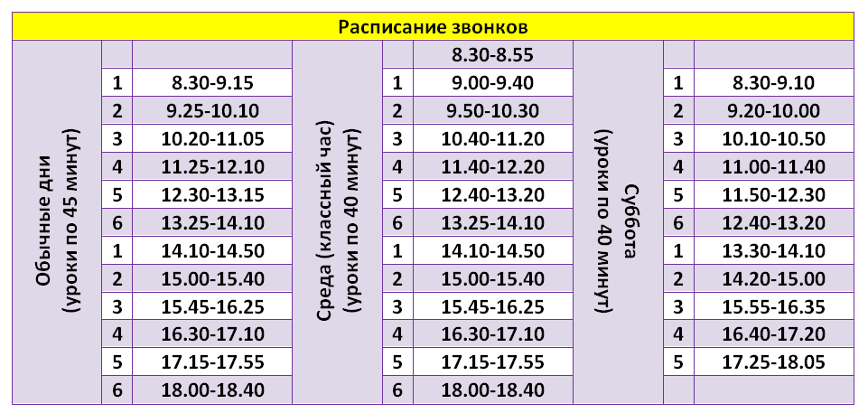

Задание 2

С помощью фигур начертите схему алгоритма. Выполните заливку всех фигур блок-схемы согласно их назначению.
